Introduction à la Cryptologie

Définitions
- La Cryptologie
  - La science qui étudie les aspects scientifiques de ces techniques, c'est-à-dire qu'elle englobe la cryptographie et la cryptanalyse.
- La Cryptanalyse
  - Lorsque la clef de déchiffrement n'est pas connue de l'attaquant on parle alors de cryptanalyse ou cryptoanalyse (on entend souvent aussi le terme plus familier de cassage).
- La Cryptographie
  - Un terme générique désignant l'ensemble des techniques permettant de chiffrer des messages, c'est-à-dire permettant de les rendre inintelligibles sans une action spécifique. Les verbes crypter et chiffrer sont utilisés.
- Le Décryptement ou Décryptage
  - Est le fait d'essayer de déchiffrer illégitimement le message (que la clé de déchiffrement soit connue ou non de l'attaquant).
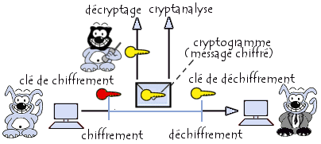Cette image issue de Comment Ça Marche (www.commentcamarche.net) est mise à disposition sous les termes de la licence Creative Commons. Vous pouvez copier, modifier des copies de l'image, dans les conditions fixées par la licence, tant que cette note apparaît clairement.

La Cryptographie
La cryptographie apporte quatre points clefs:
- La confidentialité
  - consiste à rendre l'information inintelligible à d'autres personnes que les acteurs de la transaction.
- L'intégrité
  - consiste à déterminer si les données n'ont pas été altérées durant la communication (de manière fortuite ou intentionnelle).
- L'authentification
  - consiste à assurer l'identité d'un utilisateur.
- La non-répudiation
  - est la garantie qu'aucun des correspondants ne pourra nier la transaction.
La cryptographie est basée sur l'arithmétique. Il s'agit, dans le cas d'un texte, de transformer les lettres qui composent le message en une succession de chiffres (sous forme de bits dans le cas de l'informatique), puis ensuite de faire des calculs sur ces chiffres pour:
- Procéder au chiffrement
  - Le résultat de cette modification (le message chiffré) est appelé cryptogramme (Ciphertext) par opposition au message initial, appelé message en clair (Plaintext)
- Procéder au déchiffrement
Le chiffrement se fait à l'aide d'une clef de chiffrement. Le déchiffrement nécessite une clef de déchiffrement.
On distingue deux types de clefs:
- Les clés symétriques:
  - des clés utilisées pour le chiffrement ainsi que pour le déchiffrement. On parle alors de chiffrement symétrique ou de chiffrement à clé secrète.
- Les clés asymétriques:
  - des clés utilisées dans le cas du chiffrement asymétrique (aussi appelé chiffrement à clé publique). Dans ce cas, une clé différente est utilisée pour le chiffrement et pour le déchiffrement.

Le Chiffrement par Substitution
Le chiffrement par substitution consiste à remplacer dans un message une ou plusieurs entités (généralement des lettres) par une ou plusieurs autres entités. On distingue généralement plusieurs types de cryptosystèmes par substitution :
- La substitution monoalphabétique
  - consiste à remplacer chaque lettre du message par une autre lettre de l'alphabet
- La substitution polyalphabétique
  - consiste à utiliser une suite de chiffres monoalphabétique réutilisée périodiquement
- La substitution homophonique
  - permet de faire correspondre à chaque lettre du message en clair un ensemble possible d'autres caractères
- La substitution de polygrammes
  - consiste à substituer un groupe de caractères (polygramme) dans le message par un autre groupe de caractères

Algorithmes à clé secrète

Le Chiffrement Symétrique
Ce système est aussi appelé le système à Clef Secrète ou à clef privée.
Ce système consiste à effectuer une opération de chiffrement par algorithme mais comporte un inconvénient, à savoir qu'il nécessite un canal sécurisé pour la transmission de la clef de chiffrement/déchiffrement.
Cette image issue de Comment Ça Marche (www.commentcamarche.net) est mise à disposition sous les termes de la licence Creative Commons. Vous pouvez copier, modifier des copies de l'image, dans les conditions fixées par la licence, tant que cette note apparaît clairement.
Le système de Méthode du Masque Jetable (One Time Pad) fût mis au point dans les années 1920. Il utilisait une clef générée aléatoirement à usage unique.
Les algorithmes de chiffrement symétrique couramment utilisés en informatique sont:
- Data Encryption Standard (DES),
- Triple DES (3DES),
- RC2,
- Blowfish,
- International Data Encryption Algorithm (IDEA),
- Advanced Encryption Standard (AES).

Algorithmes à clef publique

Le Chiffrement Asymétrique
Ce système est aussi appelé Système à Clef Publique.
Ce système consiste à avoir deux clefs appelées des bi-clefs:
- Une clef publique pour le chiffrement
- Une clef secrète ou privée pour le déchiffrement
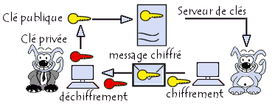Cette image issue de Comment Ça Marche (www.commentcamarche.net) est mise à disposition sous les termes de la licence Creative Commons. Vous pouvez copier, modifier des copies de l'image, dans les conditions fixées par la licence, tant que cette note apparaît clairement.
- L'utilisateur A (celui qui déchiffre) choisit une clef privée.
- A partir de cette clef il génère plusieurs clefs publiques grâce à un algorithme.
- L'utilisateur B (celui qui chiffre) choisit une des clefs publiques à travers un canal non-sécurisé pour chiffrer les données à l'attention de l'utilisateur A.
Ce système est basé sur ce que l'on appelle une fonction à trappe à sens unique ou one-way trap door.
Il existe toutefois un problème – s'assurer que la clef publique récupérée est bien celle qui correspond au destinataire !
Les algorithmes de chiffrement asymétrique couramment utilisés en informatique sont:
- Digital Signature Algorithm (DSA)
- Rivest, Shamir, Adleman (RSA)

La Clef de Session
Ce système est un compromis entre le système symétrique et le système asymétrique. Il permet l'envoie de données chiffrées à l'aide d'un algorithme de chiffrement symétrique par un canal non-sécurisé et a été mis au point pour palier au problème de lenteur de déchiffrement du système asymétrique.
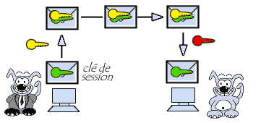Cette image issue de Comment Ça Marche (www.commentcamarche.net) est mise à disposition sous les termes de la licence Creative Commons. Vous pouvez copier, modifier des copies de l'image, dans les conditions fixées par la licence, tant que cette note apparaît clairement.
Ce système fonctionne de la façon suivante :
- L'utilisateur A chiffre une clef privée générée aléatoirement, appelée une « clef de session », en utilisant une des clefs publiques de l'utilisateur B.
- L'utilisateur A chiffre les données avec la clef de session.
- L'utilisateur B déchiffre la clef de session en utilisant sa propre clef privée.
- L'utilisateur B déchiffre les données en utilisant la clef de session.

Fonctions de Hachage
La fonction de hachage, aussi appelée une fonction de condensation, est à sens unique (one way function). Il « condense » un message en clair et produit un haché unique.
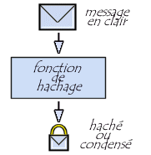Cette image issue de Comment Ça Marche (www.commentcamarche.net) est mise à disposition sous les termes de la licence Creative Commons. Vous pouvez copier, modifier des copies de l'image, dans les conditions fixées par la licence, tant que cette note apparaît clairement.
Les deux algorithmes de hachage utilisés sont:
- Message Digest 5 (MD5)
- Secure Hash Algorithm (SHA)
Lors de son envoie, le message est accompagné de son haché et il est donc possible de garantir son intégrité:
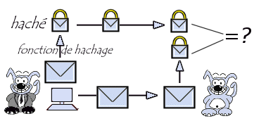Cette image issue de Comment Ça Marche (www.commentcamarche.net) est mise à disposition sous les termes de la licence Creative Commons. Vous pouvez copier, modifier des copies de l'image, dans les conditions fixées par la licence, tant que cette note apparaît clairement.
- A la réception du message, le destinataire ou l’utilisateur B calcule le haché du message reçu et le compare avec le haché accompagnant le document.
- Si le message ou le haché a été falsifié durant la communication, les deux empreintes ne correspondront pas.
Ce système permet de vérifier que l'empreinte correspond bien au message reçu, mais ne permet pas de prouver que le message a bien été envoyé par l’utilisateur A.

Signature Numérique
Pour garantir l'authentification du message l‘utilisateur A va chiffrer ou signer le haché à l'aide de sa clé privée. Le haché signé est appelé un sceau.
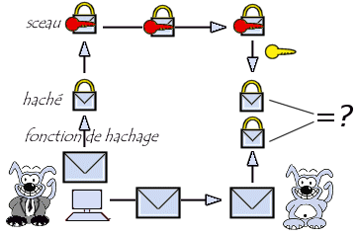Cette image issue de Comment Ça Marche (www.commentcamarche.net) est mise à disposition sous les termes de la licence Creative Commons. Vous pouvez copier, modifier des copies de l'image, dans les conditions fixées par la licence, tant que cette note apparaît clairement.
- L’utilisateur A envoie le sceau au destinataire.
- A la réception du message L’utilisateur B déchiffre le sceau avec la clé publique de l’utilisateur A.
- Il compare le haché obtenu au haché reçu en pièce jointe.
Ce mécanisme de création de sceau est appelé scellement.
Ce mécanisme est identique au procédé utilisé par SSH lors d'une connexion

PKI
On appelle PKI (Public Key Infrastucture, ou en français infrastructure à clé publique (ICP), parfois infrastructure de gestion de clés (IGC)) l’ensemble des solutions techniques basées sur la cryptographie à clé publique.
Les cryptosystèmes à clés publiques permettent de s'affranchir de la nécessité d'avoir recours systématiquement à un canal sécurisé pour s'échanger les clés. En revanche, la publication de la clé publique à grande échelle doit se faire en toute confiance pour assurer que :
- La clé publique est bien celle de son propriétaire ;
- Le propriétaire de la clé est digne de confiance ;
- La clé est toujours valide.
Ainsi, il est nécessaire d'associer au bi-clé (ensemble clé publique / clé privée) un certificat délivré par un tiers de confiance : l'infrastructure de gestion de clés.
Le tiers de confiance est une entité appelée communément autorité de certification (ou en anglais Certification authority, abrégé CA) chargée d'assurer la véracité des informations contenues dans le certificat de clé publique et de sa validité.
Pour ce faire, l'autorité signe le certificat de clé publique à l'aide de sa propre clé en utilisant le principe de signature numérique.
Le rôle de l'infrastructure de clés publiques est multiple et couvre notamment les champs suivants :
- enregistrer des demandes de clés en vérifiant l'identité des demandeurs ;
- générer les paires de clés (clé privée / clé publique) ;
- garantir la confidentialité des clés privées correspondant aux clés publiques ;
- certifier l'association entre chaque utilisateurs et sa clé publique ;
- révoquer des clés (en cas de perte par son propriétaire, d'expiration de sa date de validité ou de compromission).
Une infrastructure à clé publique est en règle générale composée de trois entités distinctes :
- L'autorité d'enregistrement (AE ou RA pour Recording authority), chargée des formalité administratives telles que la vérification de l'identité des demandeurs, le suivi et la gestion des demandes, etc.) ;
- L'autorité de certification (AC ou CA pour Certification Authority), chargée des tâches techniques de création de certificats. L'autorité de certification est ainsi chargée de la signature des demandes de certificat (CSR pour Certificate Signing Request, parfois appelées PKCS#10, nom du format correspondant). L'autorité de certification a également pour mission la signature des listes de révocations (CRL pour Certificate Revocation List) ;
- L'Autorité de dépôt (Repository) dont la mission est de conserver en sécurité les certificats.

Certificats X509
Pour palier aux problèmes liés à des clefs publiques piratées, un système de certificats a été mis en place.
Le certificat permet d’associer la clef publique à une entité ou une personne. Les certificats sont délivrés par des Organismes de Certification.
Les certificats sont des fichiers divisés en deux parties :
- La partie contenant les informations
- La partie contenant la signature de l'autorité de certification
La structure des certificats est normalisée par le standard X.509 de l’Union internationale des télécommunications.
Elle contient :
- Le nom de l'autorité de certification
- Le nom du propriétaire du certificat
- La date de validité du certificat
- L'algorithme de chiffrement utilisé
- La clé publique du propriétaire
Le Certificat est signé par l'autorité de certification:
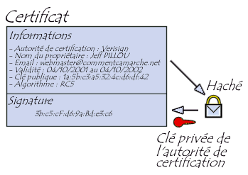Cette image issue de Comment Ça Marche (www.commentcamarche.net) est mise à disposition sous les termes de la licence Creative Commons. Vous pouvez copier, modifier des copies de l'image, dans les conditions fixées par la licence, tant que cette note apparaît clairement.
La vérification se passe ainsi:
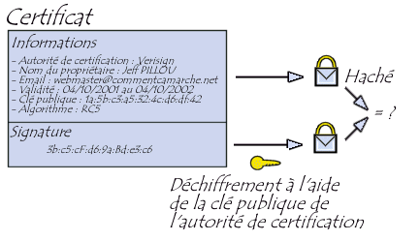Cette image issue de Comment Ça Marche (www.commentcamarche.net) est mise à disposition sous les termes de la licence Creative Commons. Vous pouvez copier, modifier des copies de l'image, dans les conditions fixées par la licence, tant que cette note apparaît clairement.

<html> <center> Copyright © 2011-2016 Hugh Norris.<br><br> <a rel=“license” href=“http://creativecommons.org/licenses/by-nc-nd/3.0/fr/”><img alt=“Licence Creative Commons” style=“border-width:0” src=“http://i.creativecommons.org/l/by-nc-nd/3.0/fr/88x31.png” /></a><br />Ce(tte) oeuvre est mise à disposition selon les termes de la <a rel=“license” href=“http://creativecommons.org/licenses/by-nc-nd/3.0/fr/”>Licence Creative Commons Attribution - Pas d’Utilisation Commerciale - Pas de Modification 3.0 France</a>. </center> </html>

